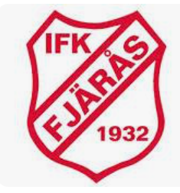
Domarpolicy 2025:
Spelform 7 x 7
- Barndomare födda 2011 | 2 domare per match rekommenderas
- Barndomare födda 2010 | 1-2 domare per match
Arvode:
- 2 som dömer 150 kr / domare (300 kr per match)
- 1 som dömer 200 kr / domare
Domare är minst 2 år äldre än de som spelar.
Spelform 9 x 9
-Ungdomsdomare födda 2009 och äldre (utbildade för 9 x 9). | 2 domare per match rekommenderas
Arvode:
- 2 st som dömer 200 kr/domare (400 kr per match)
- 1 st som dömer 250 kr /domare
Domare är minst 2 år äldre än de som spelar
5 x 5 Kungsbackaleken
- 1 domare per match
Arvode:
60 kr per match
Föreningen står för domarkostnad för alla lag som
är i seriespel, dvs för 2025 födda 2011 till 2015. Eventuella träningmatcher för de lag som spelar Kungsbackaleken döms utav ledare / förälder.

